Министерство
строительства Красноярского края

приказ

23.01.2024 |  | № | 23-о
г. Красноярск

В соответствии с Законом Красноярского края от 19.12.2019 № 8-3532 «О перераспределении между органами местного самоуправления некоторых муниципальных образований края и органами государственной власти края отдельных полномочий в сфере рекламы», подпунктом 3 пункта 3.1, пунктом 3.63 Положения о министерстве строительства и жилищно-коммунального хозяйства Красноярского края, утвержденного постановлением Правительства Красноярского края от 21.08.2008 № 51-п, на основании заключения службы
по контролю в области градостроительной деятельности Красноярского края
о согласовании внесения изменения в схему размещения рекламных конструкций на территории города Красноярска от 28.12.2023
№ 82-98/04-2355, внести в приказ министерства строительства Красноярского края от 10.08.2022 № 504-о следующие изменения:
в схеме размещения рекламных конструкций:
дополнить строками следующего содержания:
«
13/58 | Советский | жилая | пр-кт Металлургов, 17, со стороны западного фасада дома | щит (билборд) 6,0 м x 3,0 м, либо призматрон 6,0 м x 3,2 м | 117-В-3
18/17 | Свердловский | общественно-деловая | ул. Александра Матросова, напротив дома по ул. Семафорная, 233 | щит (билборд) 6,0 м x 3,0 м либо призматрон 6,0 м x 3,2 м | 214-Г-3
20/14 | Советский | жилая | ул. Весны, 2, со стороны западного фасада дома | щит (билборд) 6,0 м x 3,0 м либо призматрон 6,0 м x 3,2 м | 165-А-2
31/28 | Советский | производственная | ул. Пограничников, за проездом к зданию по ул. Пограничников, 53/1 | рекламная стела размером 2,0 м x 5,5 м | 93-В-2
40/41 | Советский | общественно-деловая | ул. Октябрьская, 12 | светодиодный (электронный) экран 12,0 м x 4,0 м | 140-Г-4
44/41 | Свердловский | общественно-деловая | ул. Семафорная, 110, со стороны восточного фасада здания | щит (билборд) 6,0 м x 3,0 м либо призматрон 6,0 м x 3,2 м | 214-Г-4
46/16 | Кировский | производственная | ул. Грунтовая, со стороны западного фасада сооружения по ул. Новой, 9 стр. 2 | щит (билборд) 6,0 м x 3,0 м либо призматрон 6,0 м x 3,2 м | 217-В-2
78/11 | Железнодорожный | общественно-деловая | ул. Маерчака, 109м, 1-я конструкция | стенд (афиша) 1,5 м x 1,5 м | 137-Б-4
78/12 | Железнодорожный | общественно-деловая | ул. Маерчака, 109м, 2-я конструкция | стенд (афиша) 1,5 м x 1,5 м | 137-Б-4
78/13 | Железнодорожный | общественно-деловая | ул. Маерчака, 109м, 3-я конструкция | стенд (афиша) 1,5 м x 1,5 м | 137-Б-4
78/14 | Железнодорожный | общественно-деловая | ул. Маерчака, 109м, 4-я конструкция | стенд (афиша) 1,5 м x 1,5 м | 137-Б-4
78/15 | Железнодорожный | общественно-деловая | ул. Маерчака, 109м, 5-я конструкция | стенд (афиша) 1,5 м x 1,5 м | 137-Б-4
97/1 | Кировский | жилая | ул. Кутузова, 93 | консольная конструкция с размерами рекламного поля – по длине от 0,835 м до 1,2 м, по высоте от 0,265 м до 1,8 м | 216-В-4
».
в приложение № 2:
часть 2 дополнить картой размещения рекламных конструкций
на территории города Красноярска согласно приложению № 1 к настоящему приказу;
часть 3 дополнить картой размещения рекламных конструкций
на территории города Красноярска согласно приложению № 2 к настоящему приказу;
часть 4 дополнить картой размещения рекламных конструкций
на территории города Красноярска согласно приложению № 3 к настоящему приказу;
часть 5 дополнить картой размещения рекламных конструкций
на территории города Красноярска согласно приложению № 4 к настоящему приказу.
2. Опубликовать приказ на «Официальном интернет-портале правовой информации Красноярского края» (www.zakon.krskstate.ru).

Исполняющий обязанности
министра строительства
Красноярского края М.С. Рабушко

Приложение № 1
к приказу министерства
строительства Красноярского края
от 23.01.2024 № 23-о
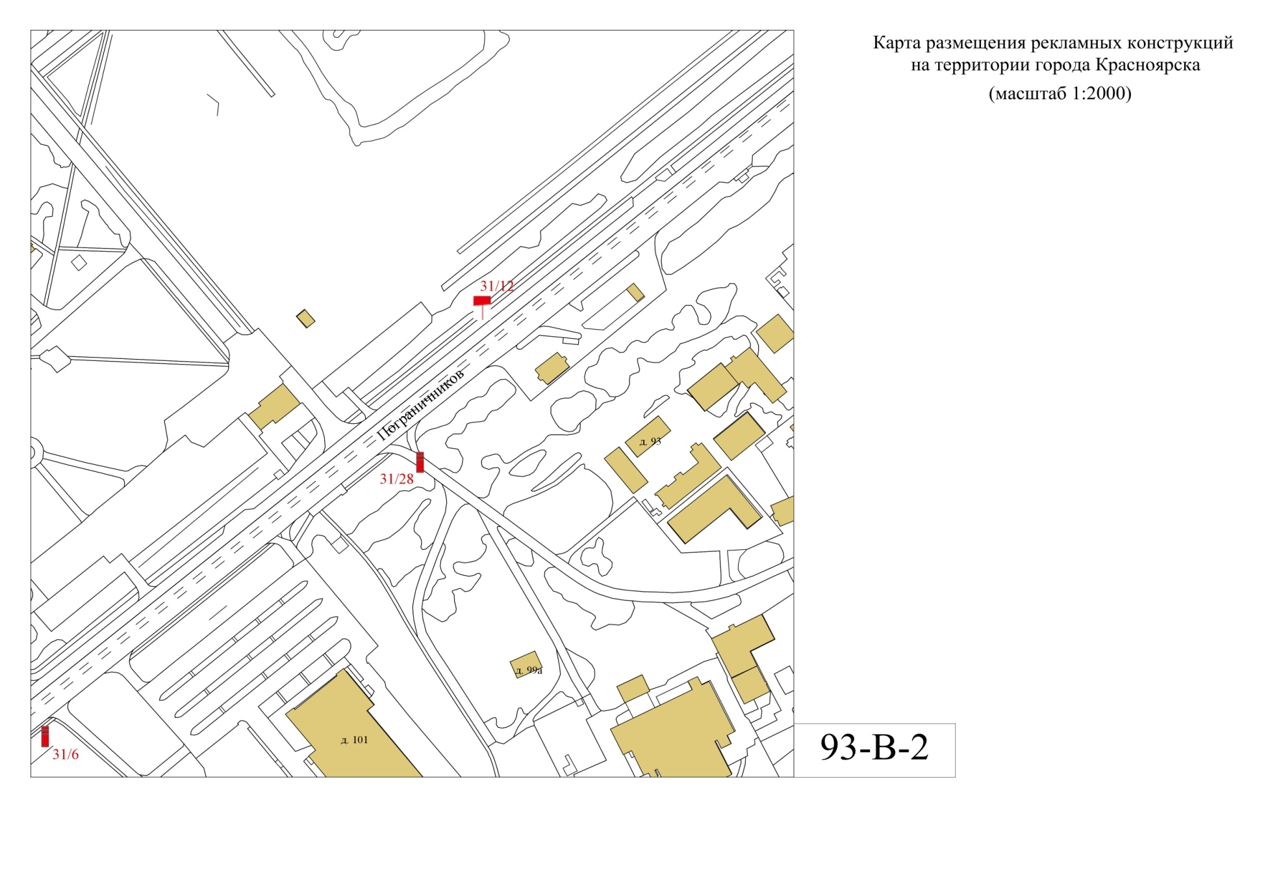

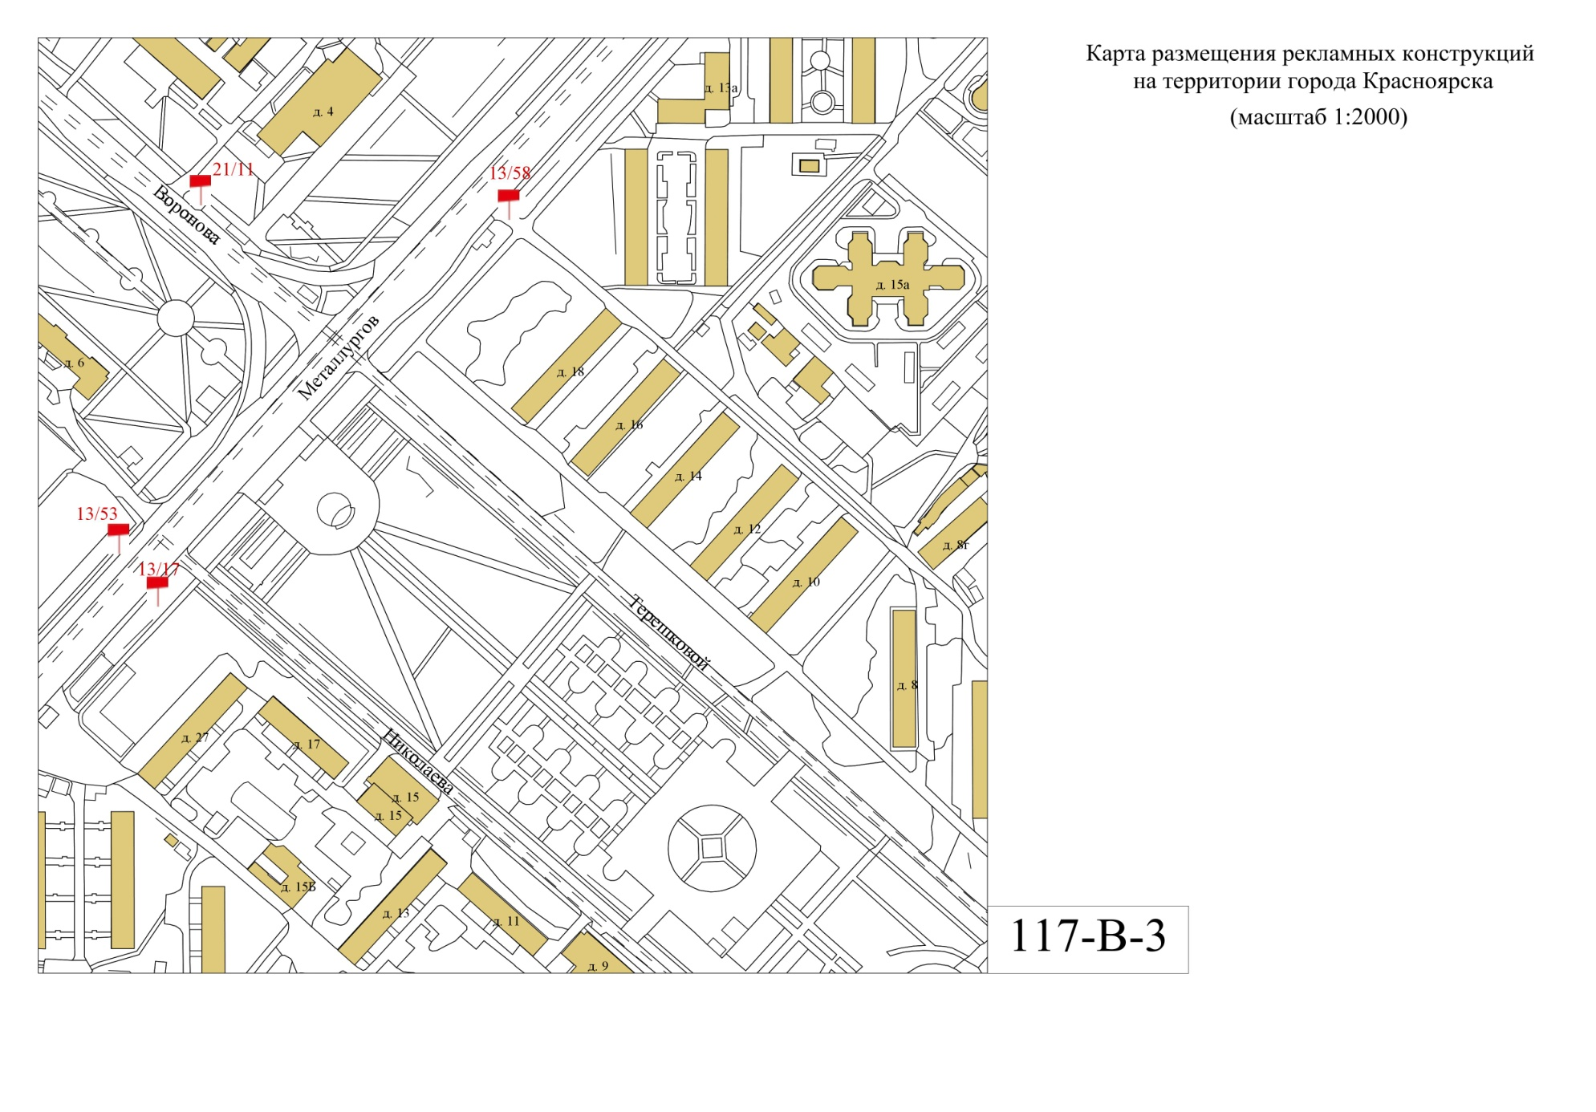

Приложение № 2
к приказу министерства
строительства Красноярского края
от 23.01.2024 № 23-о

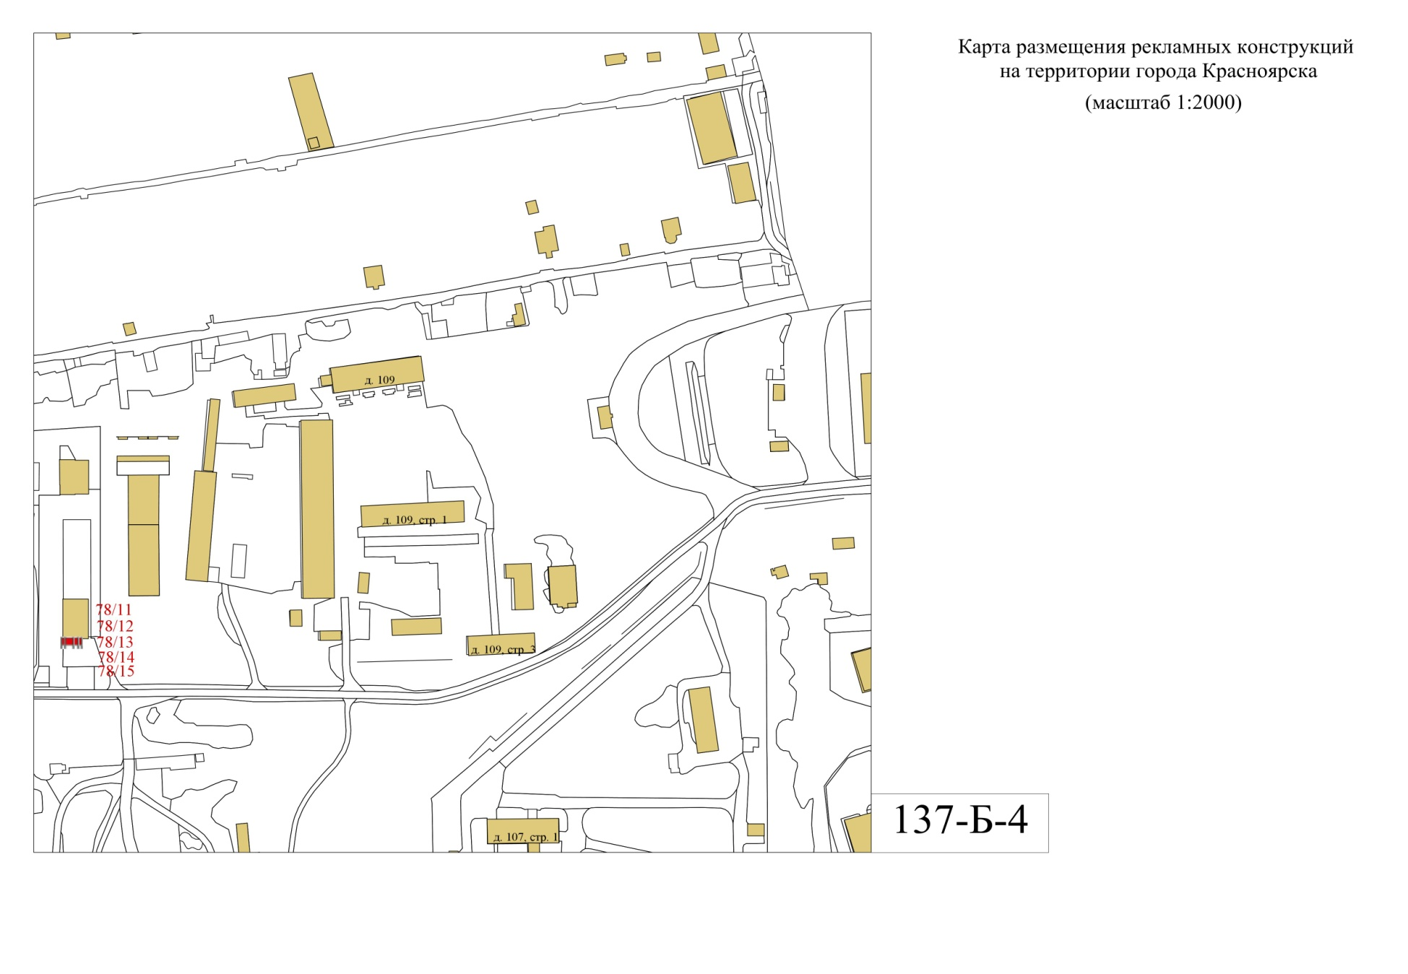

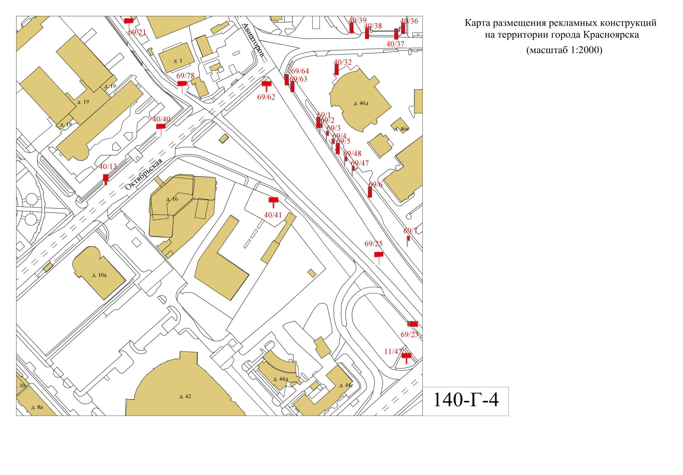

Приложение № 3
к приказу министерства
строительства Красноярского края
от 23.01.2024 № 23-о

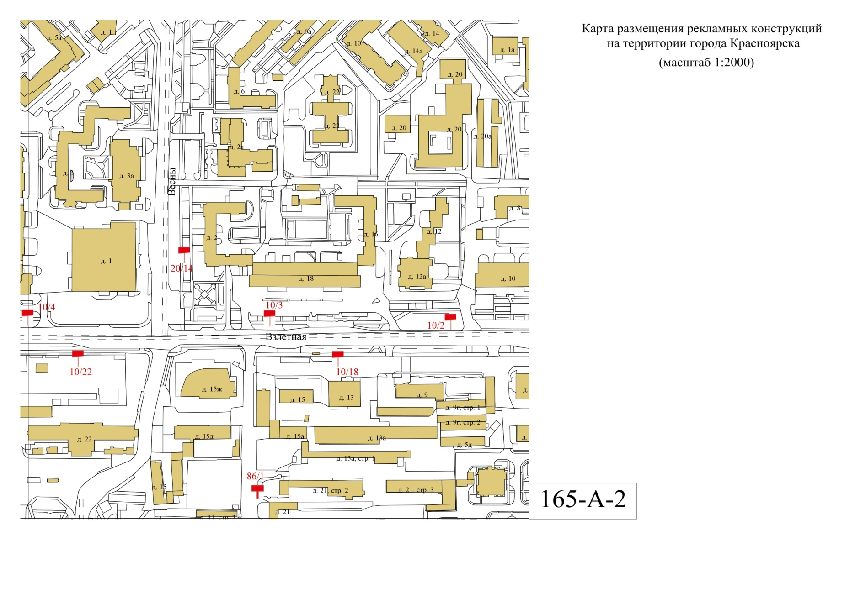

Приложение № 4
к приказу министерства
строительства Красноярского края
от 23.01.2024 № 23-о
